**Характеристика аппаратного обеспечения**

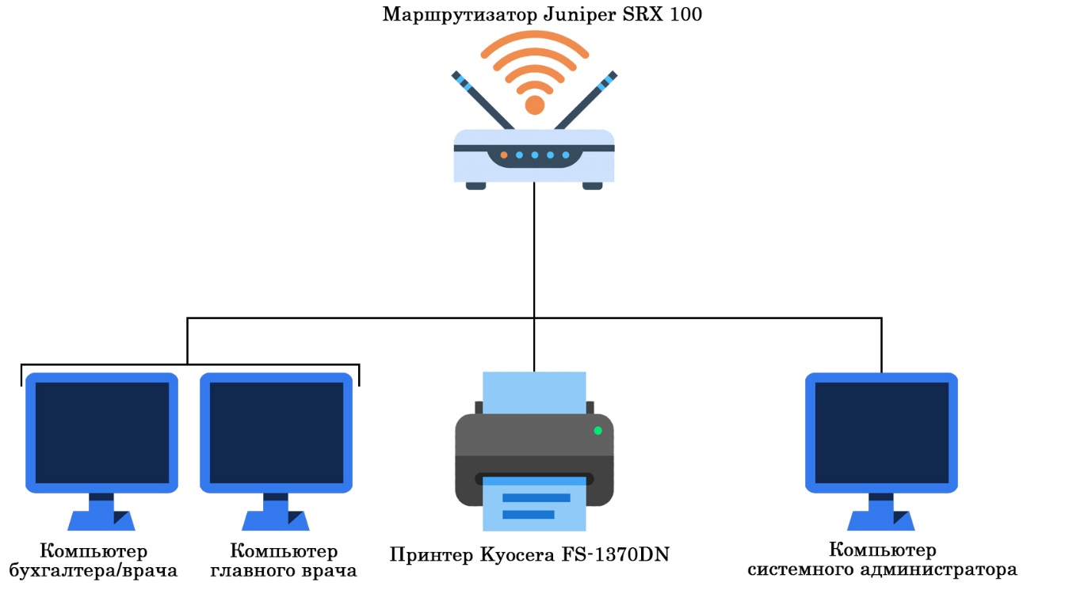

Рис. 1. Блок-схема аппаратного обеспечения

Аппаратное обеспечение «ГБУЗ МО «МОКПТД» Филиал «Мытищинский»» состоит из:

1. 10 пользователей ЛВС;
2. 1 коммутатора (маршрутизатор);
3. 6 принтеров.

Пользователи ЛВС используют стационарные ПК с системными блоками, имеющими следующие характеристиками:

|  |  |  |  |
| --- | --- | --- | --- |
| Должность пользователя | Наименование системного блока ПК | Характеристики | |
| Бухгалтер/врач | Компьютер HP Desktop Pro | Процессор | Intel Core i3-6200 |
| Оперативная память | 4 GB DDR4 RAM |
| Видеокарта | Nvidia GeForce GTX 650 |
| Жесткий диск | 240 GB SSD |
| Блок питания | 450 Вт |
| Системный администратор | Компьютер HP Desktop Pro | Процессор | Intel Core i5-6500 |
| Оперативная память | 8 GB DDR4 RAM |
| Видеокарта | Nvidia GeForce 1050 |
| Жесткий диск | 450 GB SSD |
| Блок питания | 600 Вт |
| Заведующий филиалом | Компьютер HP Desktop Pro | Процессор | Intel Core i5-6500k |
| Оперативная память | 16 GB DDR4 RAM |
| Видеокарта | Nvidia GeForce 1060 |
| Жесткий диск | 450 GB SSD |
| Блок питания | 750 Вт |

Также пользователи имеют:

* 10 мониторов с соотношением сторон 16:9 (BenQ 2470);
* 10 клавиатур (Logitech K200);
* 10 компьютерных мышек (Ritmix ROM-111);
* 1 маршрутизатор Juniper SRX 100;
* 6 принтеров Kyocera FS-1370DN.